
LAB REPORT
Môn Học: Công nghệ mới
2025-2026

Họ tên: Nguyễn Hữu Sang
ID: 22669281
Lớp: DHKTPM18C
Khóa học: 2025-2026

Mục lục
CHƯƠNG 1: Lab 6: Đề bài: 3
1.1 Màn hình chạy ứng dụng 4
1.1.1 Màn hình danh sách sản phẩm 4
1.1.2 Tìm kiếm 5
1.1.3 Thêm sản phẩm 5
1.1.4 Sửa sản phẩm 6
1.1.5 Màn hình xóa 6

Lab 6: Đề bài:
Xây dựng ứng dụng web quản lý sản phẩm bằng Node.js + Express + EJS theo mô hình MVC, sử dụng DynamoDB Local trên Docker. Tạo bảng Products gồm các thuộc tính: id, name, price, unit_in_stock, url_image. Ứng dụng phải có các chức năng: hiển thị danh sách sản phẩm ở trang đầu bằng table EJS, thêm, sửa, xóa, xem chi tiết sản phẩm. Chức năng thêm và sửa phải hỗ trợ upload ảnh; file ảnh được lưu vào một thư mục trong dự án và đường dẫn ảnh được lưu vào DynamoDB.
Thang điểm
Tiêu chí | Nội dung đánh giá | Điểm
1 | Cấu hình DynamoDB Local trên Docker và kết nối Node.js thành công | 1.0
2 | Tổ chức dự án đúng mô hình MVC | 1.0
3 | Trang đầu hiển thị danh sách sản phẩm bằng EJS dạng table, có hình ảnh | 1.5
4 | Chức năng thêm sản phẩm, upload ảnh, lưu đường dẫn ảnh vào DynamoDB | 1.5
5 | Chức năng sửa sản phẩm, cập nhật thông tin và ảnh | 1.5
6 | Chức năng xóa sản phẩm | 1.0
7 | Chức năng xem chi tiết sản phẩm | 0.5
8 | Giao diện rõ ràng, chương trình chạy ổn định | 1.0
 | Tổng cộng | 9.0
Điểm cộng khuyến khích: tối đa +1.0
- Kiểm tra dữ liệu nhập
- Thông báo thành công/thất bại
- Tìm kiếm sản phẩm
- Xử lý xóa ảnh cũ
- Giao diện đẹp hơn yêu cầu cơ bản

Link github

Màn hình chạy ứng dụng

Màn hình danh sách sản phẩm
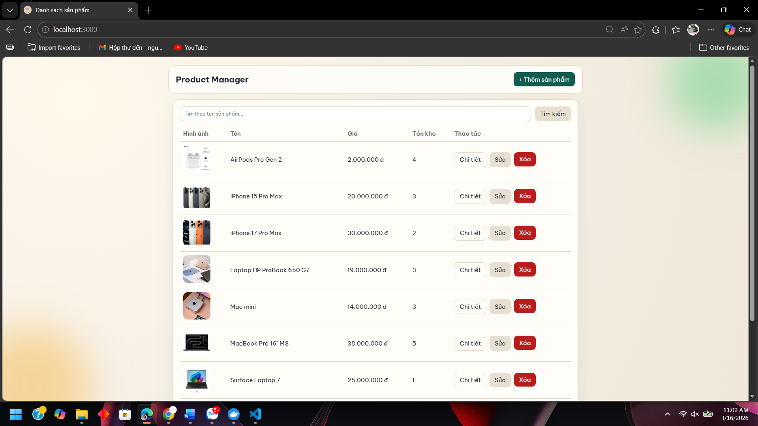

Tìm kiếm
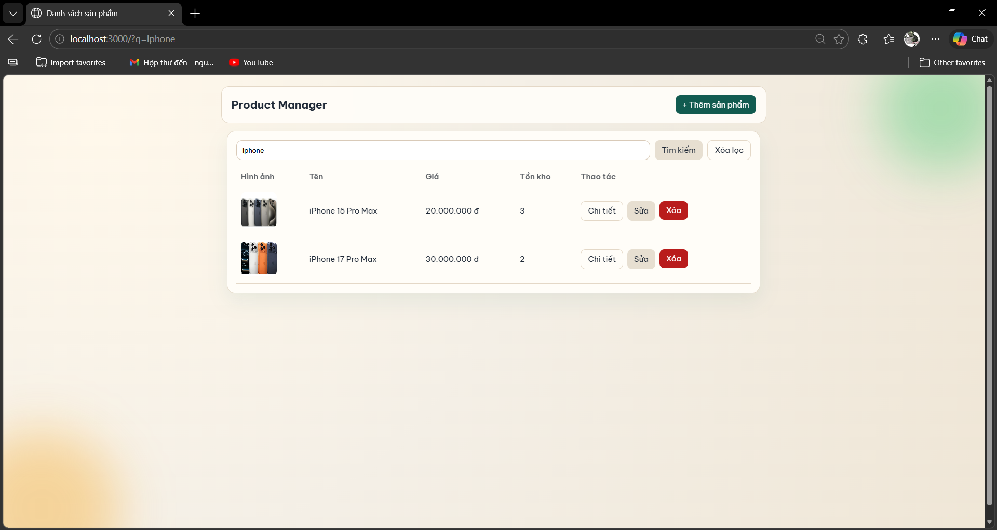

Thêm sản phẩm
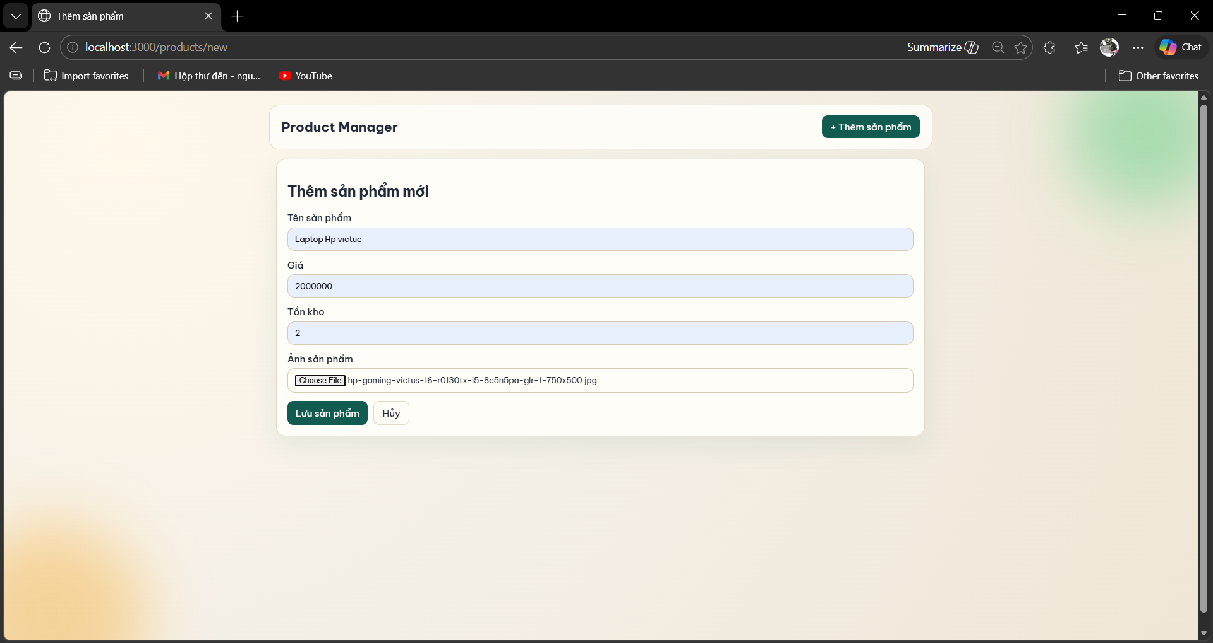

Sửa sản phẩm
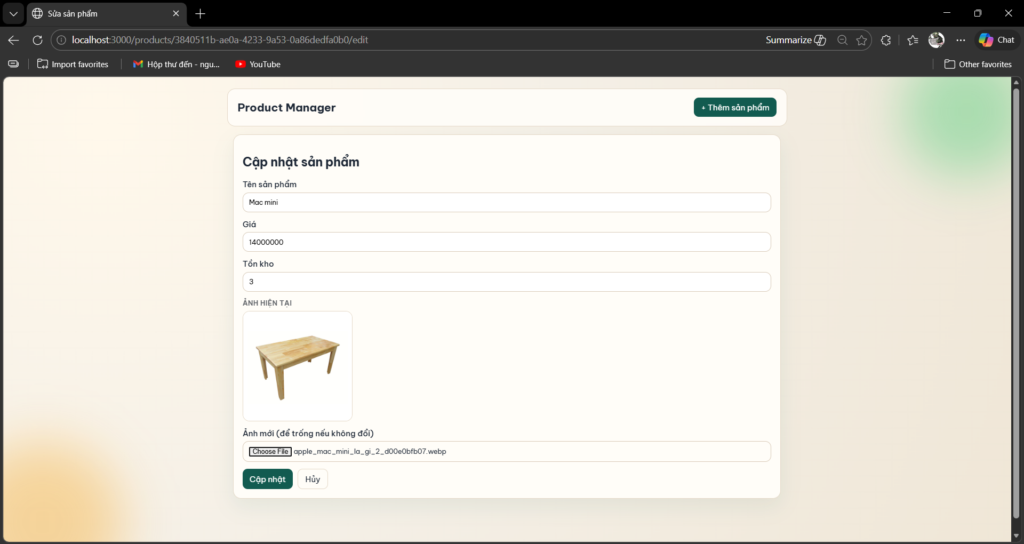

Màn hình xóa
